COMO SE REZA EL VIA CRUCIS

El Vía Crucis o Camino a la Cruz es una de las más antiguas devociones practicadas por los Católicos en todo el mundo. Consiste en acompañar a Jesús en su Pasión y Muerte, en sus horas finales, repasando 14 momentos (las 14 Estaciones de Vía Crucis) desde que fue condenado a muerte hasta su sepultura.
Más recientemente a veces se suele agregar una nueva 15ª Estación: la Resurrección del Señor, en consideración a que si Cristo no resucitó, vana sería nuestra Fe (1 Cor 15, 14).
El Vía Crucis se reza de pie, y en algunos momentos de rodillas. Debe hacerse caminando, deteniéndose en cada estación, para recordar el camino de Jesús al Calvario. Es por eso que las imágenes de la representación del Vía Crucis están en la pared, alrededor del templo. Si se reza en casa, ayuda tener en la mano imágenes de la pasión y muerte del Señor, para que puedas recordar e imaginar su dolor.

. + En el nombre del Padre + del Hijo + y del Espíritu Santo.
Amén

. Señor, que la mediación de tu Pasión y Muerte nos anime y ayude a tomar la cruz de cada día y seguirte, para un día resucitar contigo en la gloria.
Amén.

1ª Estación: Jesús es condenado a muerte:  . Por la envidia de los Fariseos y la debilidad de Pilato, Jesús fue juzgado injustamente y condenado a muerte. Porque yo también te he juzgado al reclamarte algo, Señor. Porque también te he juzgado al juzgar a mis hermanos.  . Perdón, Señor, perdón.  . Te adoramos, Cristo y te bendecimos.  . Porque por tu santa Cruz redimiste al mundo.  (Padre Nuestro, Ave María y Gloria) | 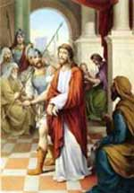

2ª Estación: Jesús carga con la cruz.  . Simplemente se la echaron encima sin ninguna consideración, y Él no la rechazó. Por las veces que yo he dejado de llevar mi cruz y por las veces que he renegado de mis penas y enfermedades.  . Perdón, Señor, perdón.  . Te adoramos, Cristo y te bendecimos.  . Porque por tu santa Cruz redimiste al mundo.  (Padre Nuestro, Ave María y Gloria) | 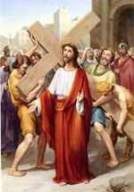

3ª Estación: Jesús cae por primera vez.  . No es fácil llevar la cruz. Muchas veces cae uno vencido bajo su peso. Por las ocasiones en que he tardado tanto en levantarme y también por todos aquéllos que no quieren levantarse.  . Perdón, Señor, perdón.  . Te adoramos, Cristo y te bendecimos.  . Porque por tu santa Cruz redimiste al mundo.  (Padre Nuestro, Ave María y Gloria) | 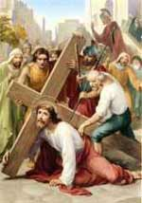

4ª Estación: Jesús se encuentra con su Madre.  . Tuviste, Jesús, el apoyo de tu Madre en la subida al Calvario. Ella no se quejó, sino que te acompañó en ese penoso camino. Por las veces que no he dado apoyo a otros en los momentos difíciles y por haberlos dejado solos en su vía crucis.  . Perdón, Señor, perdón.  . Te adoramos, Cristo y te bendecimos.  . Porque por tu santa Cruz redimiste al mundo.  (Padre Nuestro, Ave María y Gloria) | 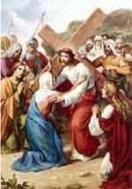

5ª Estación: Simón de Cirene ayuda a Jesús a llevar la cruz.  . Tuviste, Jesús, a Simón el Cireneo, quien –obligado- cargó la cruz contigo. ¡Qué gracia la de éste que cruzaba por tu camino al Calvario! Por las veces, Señor, que no me he dado cuenta que Tú has sido mi Cireneo, que has sido Tú Quien me ha ayudado a llevar mi cruz.  . Perdón, Señor, perdón.  . Te adoramos, Cristo y te bendecimos.  . Porque por tu santa Cruz redimiste al mundo.  (Padre Nuestro, Ave María y Gloria) | 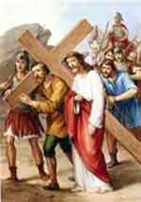

6ª Estación: La Verónica limpia en rostro de Jesús.  . Aquella mujer fue valiente al limpiar tu rostro cruzando la fuerte guardia que te llevaba a empujones y jalones camino al lugar de tu Crucifixión. Y dejaste impreso tu rostro en su paño. Por las veces que no he visto tu rostro en los que sufren, en los abandonados y débiles, en los ancianos y enfermos.  . Perdón, Señor, perdón.  . Te adoramos, Cristo y te bendecimos.  . Porque por tu santa Cruz redimiste al mundo.  (Padre Nuestro, Ave María y Gloria) | 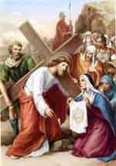

7ª Estación: Jesús cae por segunda vez.  . No sabemos si tropezaste o si caíste por un empujón. Por las veces que con mi ejemplo hice que otros tropezaran y cayeran, y por las veces que deliberadamente los he empujado. Por las veces que por mi ejemplo, otros han pecado.  . Perdón, Señor, perdón.  . Te adoramos, Cristo y te bendecimos.  . Porque por tu santa Cruz redimiste al mundo.  (Padre Nuestro, Ave María y Gloria) | 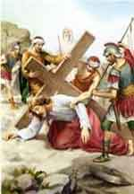

8ª Estación: Jesús habla a las mujeres de Jerusalén.  . En medio de su dolor, Jesús no deja de preocuparse por la pena de aquellas mujeres. Por las veces en que me he dejado abrumar tanto por mis problemas, que me he olvidado de los sufrimientos de los que me rodean o se han acercado a mí.  . Perdón, Señor, perdón.  . Te adoramos, Cristo y te bendecimos.  . Porque por tu santa Cruz redimiste al mundo.  (Padre Nuestro, Ave María y Gloria) | 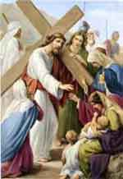

9ª Estación: Jesús cae por tercera vez.  . Y por tercera vez hace un esfuerzo inmenso y se levanta. Por esas ocasiones en las que, ante las dificultades, me he desanimado y no he continuado en aquello que me has pedido a favor de los demás.  . Perdón, Señor, perdón.  . Te adoramos, Cristo y te bendecimos.  . Porque por tu santa Cruz redimiste al mundo.  (Padre Nuestro, Ave María y Gloria) | 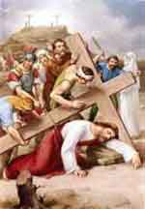

10ª Estación: Jesús es despojado de sus vestiduras.  . Antes de crucificarlo, lo despojaron de sus vestiduras. Por las veces en que yo he despojado a otros de su fama, de sus bienes, de sus derechos, de su inocencia, de sus ilusiones …  . Perdón, Señor, perdón.  . Te adoramos, Cristo y te bendecimos.  . Porque por tu santa Cruz redimiste al mundo.  (Padre Nuestro, Ave María y Gloria) | 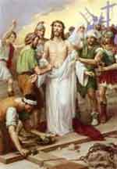

11ª Estación: Jesús es clavado en la cruz.  . Y desde la Cruz pidió a su Padre que perdonara a sus verdugos y que nos perdonara a nosotros. Por tantos perdones que yo he negado, por tanta represalias, por tantas venganzas que he tomado, por tanto resentimiento que conservo y que amarga mi alma.  . Perdón, Señor, perdón.  . Te adoramos, Cristo y te bendecimos.  . Porque por tu santa Cruz redimiste al mundo.  (Padre Nuestro, Ave María y Gloria) | 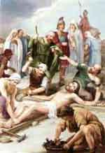

12ª Estación: Jesús muere en la cruz.  . No hay amor mayor que dar la vida por otro. Por la facilidad con que me olvido de cuánto me amas, Señor, cuánto me has dado, cuánto te costaron mis pecados. Por la poca importancia que doy a tu Pasión y Muerte que me ha redimido y por no darme cuenta de la necesidad que tengo de ser redimido por Ti.  . Perdón, Señor, perdón.  . Te adoramos, Cristo y te bendecimos.  . Porque por tu santa Cruz redimiste al mundo.  (Padre Nuestro, Ave María y Gloria) | 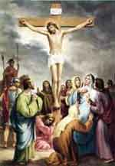

13ª Estación: Jesús es bajado de la cruz.  . Y su cuerpo es puesto en brazos de su Madre. Por ese tierno Niño que tú nos diste una Nochebuena y que una mala tarde te devolvimos muerto por nuestros pecados.  . Perdón, Madre, perdón.  . Te adoramos, Cristo y te bendecimos.  . Porque por tu santa Cruz redimiste al mundo.  (Padre Nuestro, Ave María y Gloria) | 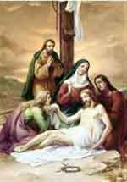
14ª Estación: Jesús es sepultado.  . Aquél que algunos judíos esperaban fuera el liberador de Israel ha sido sepultado. Por las veces en que he olvidado que es necesario pasar por todas esas cosas para poder entrar en la gloria.  . Perdón, Señor, perdón.  . Te adoramos, Cristo y te bendecimos.  . Porque por tu santa Cruz redimiste al mundo.  (Padre Nuestro, Ave María y Gloria) | 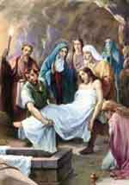

15ª Estación: Y al tercer día resucitó.  . Si Cristo no hubiera resucitado, vana sería nuestra fe. Por las veces que he hecho vana mi fe al creer en mitos que van en contra de tu Resurrección. Por las veces en que olvido que si no muero a mí mismo, Jesús, no podré resucitar contigo.  . Perdón, Señor, perdón.  . Te adoramos, Cristo y te bendecimos.  . Porque por tu santa Cruz redimiste al mundo.  (Padre Nuestro, Ave María y Gloria) | 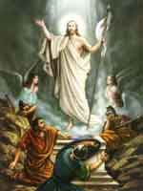

Oración final:
Señor mío Jesucristo, que con tu Pasión y Muerte diste vida al mundo, líbranos de todas nuestras culpas y de toda inclinación al mal, concédenos vivir apegados a tus Mandamientos y jamás permitas que nos separemos de Ti. Tú que vives y reinas por los siglos de los siglos.
. Amén.

